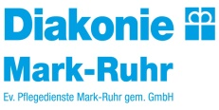
Information

Betreutes Wohnen Rigeikenhof

Liebe Mieterinnen und Mieter,

nachdem wir unsere spontane Grillaktion, mit tatkräftiger Unterstützung von Herrn Reese und Frau Büsing, gut überstanden haben, steht im Oktober ein weiteres Event ins Haus. Lassen Sie sich überraschen und freuen Sie sich schon darauf.

Wir begrüßen unsere neuen Mieter
Frau Josefa Ittermann, Wohnung 245
Frau Ingrid van Kempen, Wohnung 319

Ausgezogen ist
Frau Ursula Bertsch, Wohnung 154
Herr Karl-Heinz Böth, Wohnung 153

Ihr Aktivitätenteam vom Rigeikenhof

